2016年温岭市模型竞赛器材订购说明

竞赛项目 |  | 器材品名 |  | 产品图片 | 参考商家  联系方式
“七彩阳光”涂装木屋制作赛 |  | 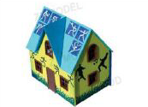  中天AD00101·“七彩阳光”涂装木屋 |  |  | QQ:1335311327  手机（黄老师）： 13777383707
强弩号船模直航赛 |  | 中天AB02301· 强弩号拼装船模 |  | 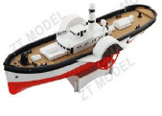 | QQ:1335311327  手机（黄老师）： 13777383707
 |  | 中天AQ00201·3*10米航海模型竞赛专用水池 |  | 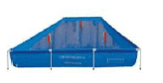 | QQ:1335311327  手机（黄老师）： 13777383707
简易机器人定点赛 |  | 模拟机器人套材E型 |  | 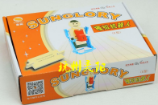 | 邮箱：724089036@qq.com  手机（李老师）：  13336095110
 |  | 简易机器人跑道 |  | 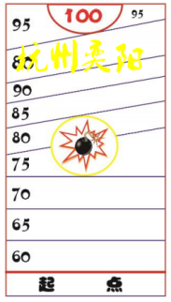 | 邮箱：724089036@qq.com  手机（李老师）：  13336095110
智能小车循轨赛 |  | 智能寻轨器套材D型 |  | 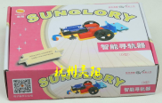 | 邮箱：724089036@qq.com  手机（李老师）：  13336095110
 |  | 智能小车跑道 |  | 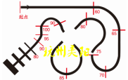 | 邮箱：724089036@qq.com  手机（李老师）：  13336095110
四驱车现场制作轨道竞速赛 |  | 四驱车车身  （田宫19442 豪 麦林[AR底盘] ） |  | 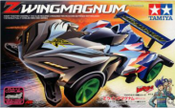 | 淘宝链接：  https://shop58808622.taobao.com/index.htm?spm=a1z10.1-c.w5002-13512138395.2.czvVOr  或邮箱：  503362491@qq.com  电话（文先生）：13726886341
 |  | 四驱车马达（15318 27000转高级速度型单头白银） |  | 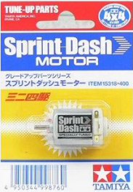
 |  | 四驱车轨道 |  | /
智力七巧美画综合创作赛 | 七巧美画  专用画板  （散装材料） |  | 智力七巧板一副，拼图二折页1张 | 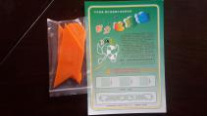 | 邮箱：514173650@qq.com  电话（林老师）：  13685880899
智力七巧美画综合创作赛 |  |  | 智力七巧板五副，拼图二折页1张 | 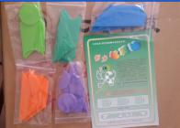 | 邮箱：514173650@qq.com  电话（林老师）：  13685880899
智力七巧美画综合创作赛 |  |  | 智力七巧板专用画板 | 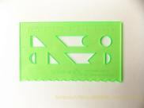 | 邮箱：514173650@qq.com  电话（林老师）：  13685880899
智力七巧美画综合创作赛 |  |  | 长形七巧、美画专用画板 | 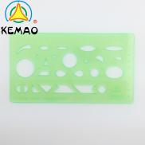 | 邮箱：514173650@qq.com  电话（林老师）：  13685880899
智力七巧美画综合创作赛 | 七巧美画  学生参考书  （散装材料） |  | 智力七巧板辅导用书《黑白基础版》， | 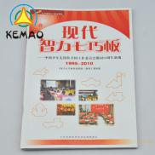 | 邮箱：514173650@qq.com  电话（林老师）：  13685880899
智力七巧美画综合创作赛 |  |  | 智力七巧板辅导用书《彩色综合版》， | 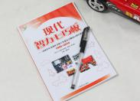 | 邮箱：514173650@qq.com  电话（林老师）：  13685880899
智力七巧美画综合创作赛 |  |  | 智力七巧板辅导用书《彩色拓展版》， | 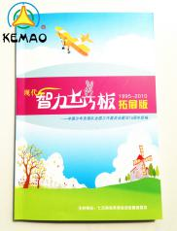 | 邮箱：514173650@qq.com  电话（林老师）：  13685880899
智力七巧美画综合创作赛 |  |  | 智力七巧板《模拟试题集》 | 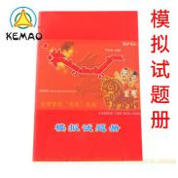 | 邮箱：514173650@qq.com  电话（林老师）：  13685880899
智力七巧美画综合创作赛 |  |  | 智力美画板辅导用书《彩色基础版》 | 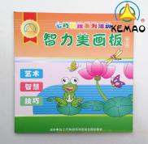 | 邮箱：514173650@qq.com  电话（林老师）：  13685880899
智力七巧美画综合创作赛 |  |  | 智力美画板辅导用书《拓展板》 |  | 邮箱：514173650@qq.com  电话（林老师）：  13685880899
智力七巧美画综合创作赛 | 七巧美画  学生专用材料  （套装材料） |  | A类七巧板、美画板单副组合套装：  智力七巧板一副、七巧板辅导用书（基础版)、美画板辅导用书（基础版）、七巧美画专用画板、模拟卷 、磨砂袋 | 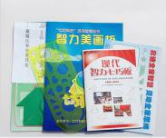 | 邮箱：514173650@qq.com  电话（林老师）：  13685880899
智力七巧美画综合创作赛 |  |  | B类七巧板、美画板五副组合套装：  智力七巧板五副、辅导用书(彩色综合版版)、美画板辅导用书（彩色版）、七巧美画专用画板、智力七巧板模拟试卷册、拼图卡、拉力袋 | 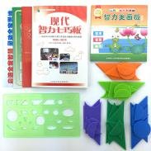 | 邮箱：514173650@qq.com  电话（林老师）：  13685880899
智力七巧美画综合创作赛 |  |  | C类七巧板、美画板八副组合套装：  智力七巧板八副、辅导用书《彩色拓展版》、辅导用书《彩色综合版》、美画板辅导用书（彩色版）、七巧美画专用画板、智力七巧板《模拟试题册》、拼图卡、拉力袋、纸盒装 | 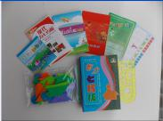 | 邮箱：514173650@qq.com  电话（林老师）：  13685880899
智力七巧美画综合创作赛 | 七巧科技教学专用 |  | 多幅组合创新作品选集 |  | 邮箱：514173650@qq.com  电话（林老师）：  13685880899
智力七巧美画综合创作赛 |  |  | 大型教学挂图 | 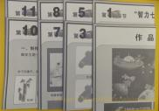 | 邮箱：514173650@qq.com  电话（林老师）：  13685880899
智力七巧美画综合创作赛 |  |  | 双面磁性七巧板一套、现代版辅导用书一本、七巧美画专用画板1块、试题册1本、拼图折页卡一份，彩色网格袋包装 | 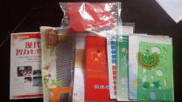 | 邮箱：514173650@qq.com  电话（林老师）：  13685880899

备注：
- 本次大赛指定采用全国赛专用套材，以上“参考商家”为大赛专用套材厂家，请各校根据本校情况，自行采购。
- 本次大赛比赛时间定于5月28-29日，请各校合理安排采购时间。

